

Peterborough, 5 ottobre 2023

A: Questura-Ufficio Passaporti

Oggetto: Attestazione di viaggio studio in UK-Marzo 2024

Si informa che lo studente ________________________________________

Istituto Comprensivo “Virgilio-Salandra” Via Villa Comunale, 71029 Troia (Fg) (Con Sezioni Associate In Orsara ,Castelluccio Valmaggiore E Faeto)

ha fatto richiesta di frequentare un viaggio studio in UK per la seconda settimana di marzo 2024.

La nostra agenzia liguistica, Comuni-co, conferma che i genitori o chi ne fa le veci del suddetto/a studente hanno fatto richiesta di frenquentare il nostro soggiorno linguistico durante la seconda settimana di marzo 2024.

Vi allego il nostro certificato ufficiale di registrazione come societá per azioni presso la Camera di Commercio Britannica.

Cordialmente

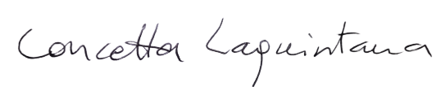

Concetta Laquintana
(Direttore Generale)

